附件：
考生确认参加考试操作说明
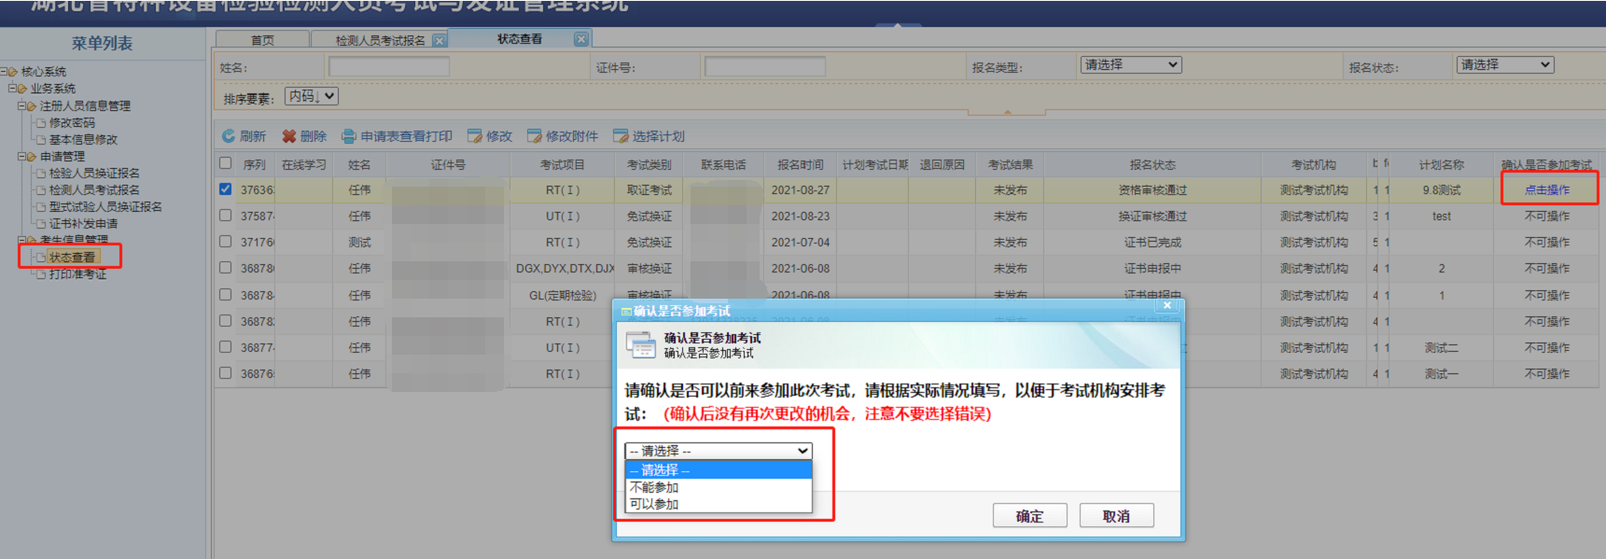
考生须于9月24日前登陆考试系统，确认是否参加此次射线考试，操作步骤如下：
1、登陆系统（http://hb.jyjcks.com）；2、点击页面左侧【状态查看】；3、找到本次射线考试相应行，在行末端找到【点击操作】；4、点击【--请选择--】中【可以参加】或【不能参加】。
确认不能参加和逾期不进行确认的考生，状态更新为审核退回。

